Схема для облаштування автомобільного заїзду із щебеневою основою за адресою: м.Сторожинець, вул.О.Кобилянської, 35А
Додаток до рішення виконавчого комітету Сторожинецької міської ради від 11 лютого 2025 року №___
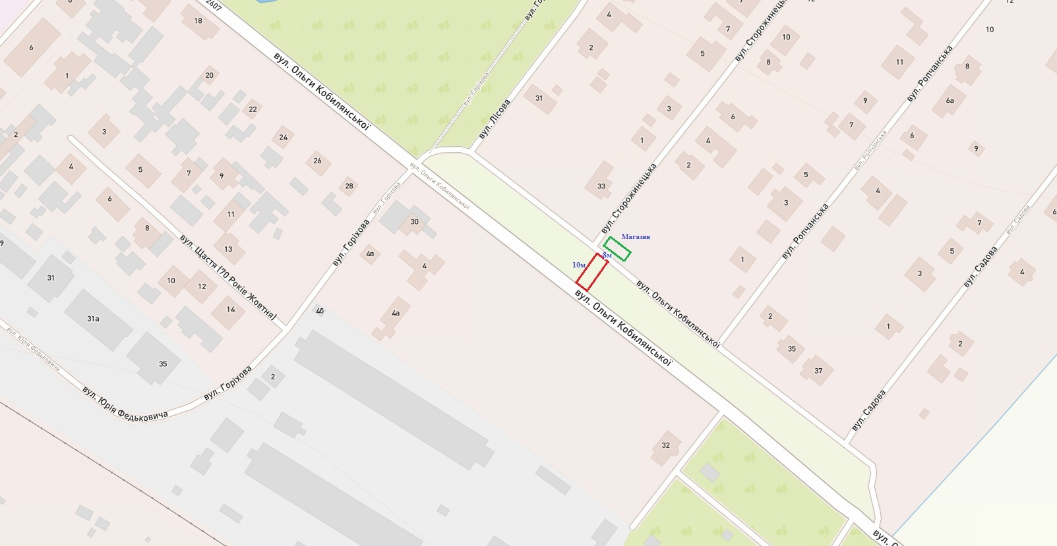

- Автомобільний заїзд із щебеневою основою
- Магазин

